SCHEDA DI ISCRIZIONE

CONVEGNO DI PRESENTAZIONE
Piano Strategico per l’innovazione e la ricerca
nel sistema agricolo alimentare e forestale

Centro Congressi Frentani, Via dei Frentani, 4 - Roma
Giovedì 10 luglio 2014, h. 9.00 – 16.30

(da inviare entro il 7 luglio 2014 al seguente indirizzo: giglio@inea.it )

Nome
Cognome
Ente/Affiliazione
Ruolo
Indirizzo
Tel
e-mail

Come arrivare al centro Congressi Frentani
Il Centro si raggiunge a piedi dalla Stazione Termini (circa 10 minuti)

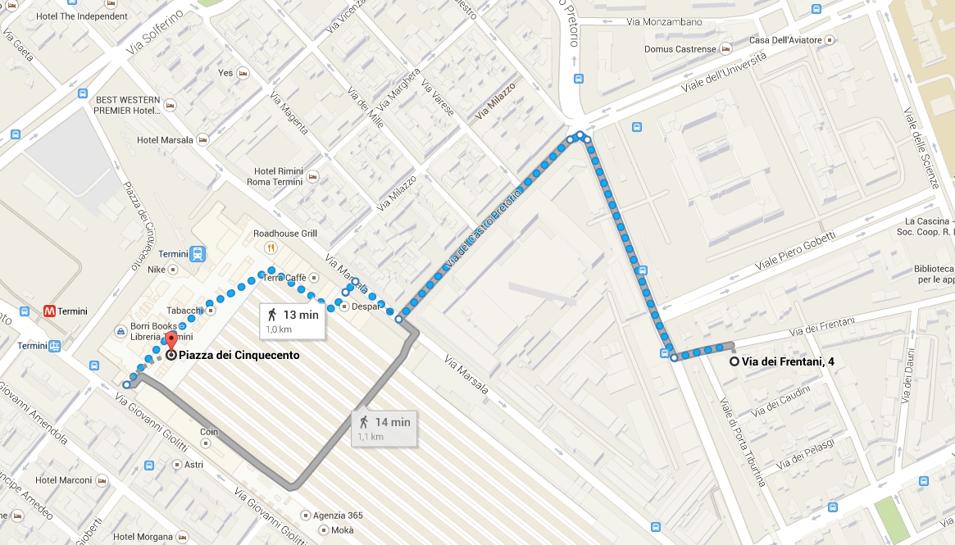

Mezzi Pubblici
Autobus Atac: 492 -71 -310 (e tutte le linee per la Stazione Termini)
Metropolitana Linea A: fermata Stazione Termini Metropolitana
Metropolitana Linea B: fermata Castro Pretorio
Treno da Fiumicino Aeroporto - Ferrovia Metropolitana FM1.
In Auto
Provenendo dal Nord: Raccordo anulare uscita Tiburtina direzione Roma Centro. Percorrerla tutta sino all'Università " La Sapienza" piazzale Aldo Moro, il Centro Congressi Frentani è a 200 mt.
Provenendo dal Sud: Raccordo anulare uscita Prenestina direzione Roma Centro. Percorrerla tutta direzione Roma fino a Porta Maggiore, quindi continuare direzione Stazione Termini.

